УТВЕРЖДАЮ
заместитель главы Арского муниципального района
председатель комиссии по делам
несовершеннолетних и защите их
прав
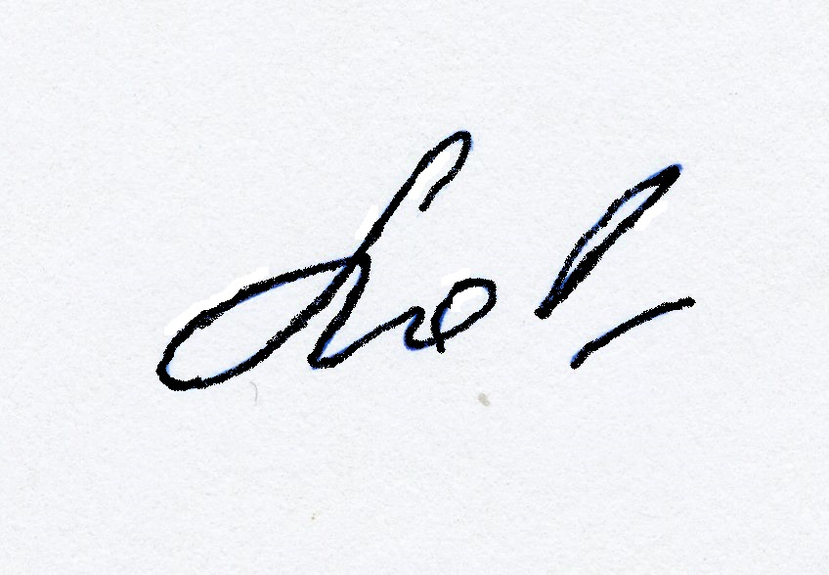 Л.М. Осина

Повестка
заседания комиссии по делам несовершеннолетних и защите их прав
Арского муниципального района

Дата: 26.05.2014 Место проведения: зал заседаний
администрации
Время: 14.00 ч. Общий регламент: 1 час 30 минут

Председательствующий: Осина Л.М. – заместитель главы Арского муниципального района
Участники: члены комиссии
Приглашенные: помощник прокурора Р.Н.Юсупов

№ | Тема рассматриваемого вопроса | Выступающие | Регламент
1. | Об употребление спиртных напитков несовершеннолетними  Обсуждение, принятие решения | Осина Л.М. председатель КДН и ЗП | 10 минут  5 минут
2. | Об итогах проведения операции «Подросток – 2014»  Обсуждение, принятие решения | Багавиев А.Р. ОМВД по Арскому району,  Гарифуллина М.М.  Заместитель начальника МУ «Управление образования» | 15 минут  10 минут  5 минут
3. | О реализации всеми субъектами профилактики Закона Республики Татарстан от 14.10.2010 №71-ЗРТ «О мерах по предупреждению причинения вреда здоровью детей, их физическому, интеллектуальному, психическому, духовному и нравственному развитию в Республике Татарстан».  Обсуждение и принятие решения | Завялова Л.Н. секретарь КДН и ЗП | 5 минут  5 минут
4 | Профилактика преступлений совершаемых несовершеннолетними в общественных местах, в том числе и на улицах.  Обсуждение и принятие решения | Хидиятуллина А.А.  ОМВД по Арскому району  Саляхова Ф.А. заведующая ОСПС и Д | 5 минут  5 минут  5 минут
5 | Взаимодействие и проведение реабилитационных мероприятий с несовершеннолетними, проживающими в социальных приютах, расположенных на территории других муниципальных районов  Обсуждение и принятие решения | Яруллина Р.Г.  Сектор по опеке и попечительству | 5 минут  5 минут
6. | О деятельности учреждений культуры по работе с несовершеннолетними, направленную на пропаганду законопослушного поведения и здорового образа жизни  Обсуждение и принятие решения | И.Ф. Кутдусов начальник МУ «Управление образования» | 5 минут  5 минут

Ответственный секретарь комиссии Л.Н. Завялова

